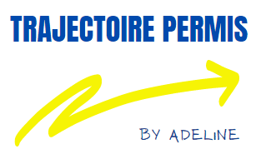
TRAJECTOIRE PERMIS TRAJECTOIRE PERMIS
6 Place du Général de Gaulle 108 rue d’Alsace
88000 Epinal 88150 Thaon

3.1 Organisation des formations

LA PLANIFICATION DU PARCOURS DE FORMATION

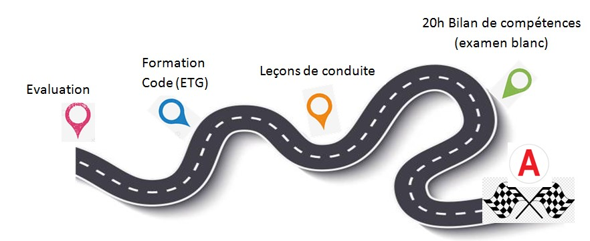

Le client annonce la date à laquelle il souhaite obtenir son permis et nous programmons ensemble un planning de formation prévisionnel.

La formation théorique :
- Des cours collectifs en salle sont encadrés par un enseignant de la conduite et à la Sécurité routière, abordant les thématiques du code de la route.

3 possibilités :
- En ligne, avec Kopilote qui permet de réviser le code de la route sur ordinateur ou avec son téléphone.

- Des séances de code à l’auto-école : aux horaires indiqués au bureau avec correction faite par un formateur avec un disque dur externe ENPC, ainsi qu’une télécommande numérique via le téléphone.

- Des stages code en accéléré proposés pendant les vacances scolaires.

La formation pratique :

La formation pratique se basera sur le REMC afin d’apporter une formation progressive et de retrouver des situations de conduite variées : en ville, en campagne, sur voie rapide, possibilité d’avoir des conduites de nuits en fonction du planning de l’élève.
Les leçons de conduite sont possibles de 8h à 19h du lundi au vendredi et le samedi de 8h à 14h.

L’élève dispose d’une application SAROOL lui permettant de suivre sa progression, il peut consulter les annotations faites par le formateur ce qui lui permet de s’améliorer rapidement.

Minimum réglementaire en boite manuelle : 20h – en boite automatique 13h.
Une fois les 4 compétences du REMC assimilées, l’élève pourra se présenter à l’examen pratique.

Intervenants :

4 enseignants de la conduite dont 2 bepecaser et 2 TPECSR

Le Financement :

- Permis à 1€ par jour,
- Compte personnel de formation
- Aide au permis versé par le CFA
- Aides locales/régionales...

